U61 – Projet de prototypage

Sujet 0 - Projet de prototypage U61

Cavalier pour suspentes

# Contenu de l’épreuve

Cette épreuve, d’ une durée de 20 heures maximum , permet d’ apprécier l ’ aptitude du candidat à mobiliser ses compétences pour intégrer le prototypage dans la conception et la réalisation d' un produit industriel, en :

* participant à la définition et à la concrétisation d’ une boucle de conception de tout ou partie d’ un produit mécanique à l ’ aid e de dispositifs de prototypage ;

validant le comportement du s ystème conçu au regard du cahier des charges fonctionnel.

Le support de l ’ évaluation du projet est un dossier numérique qui décrit :

* les procédures de prototypage ;
* les i térations de conception ;
* procédures d' essais réalisées pour valider une solution initiale donnée vis à vis d' un cahier des charges fonctionnel.

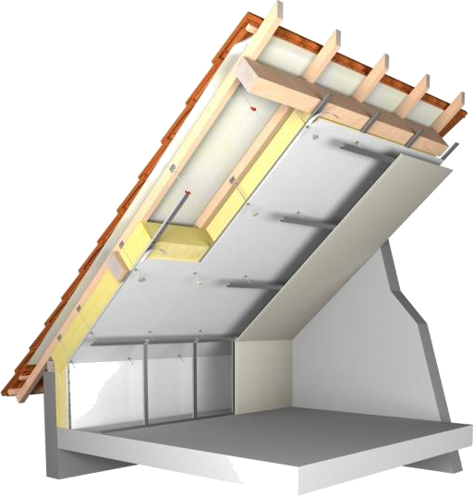Ce dossier, réalisé par le candidat, sert de support à la présentation des travaux réalisés et au dialogue avec les enseignants.

# Présentation du projet

## Référence de la société :

Profils et Systèmes Industries - PSI 46 , allée des Grands Champs

BP 17

79260 La Crèche.

## Origine et description

Le produit est utilisé sur des charpentes traditionnelle s ou fermettes, pour réaliser l’ étanchéité à l’ air sous une isolation thermique par l ’ intérieur des plafonds.

Le produit est composé de deux parties, le cavalier et le clip de f ixation, il sert de raccord intermédiaire pour positionner et maintenir une membrane ainsi que l'isolant thermique.

U61 – Projet de prototypage

## Contexte

Le support, du côté de la charpente, sera des chevrons ou fermettes sur lesquels on viendra se f ixer à l’ aide d’ une platine et d’une tige fi letée M6.

Le support, du côté de l’ étanchéité, sera une fourrure intermédiaire percée tout les 10 cm par des trous oblongs pour laisser passer la tige f i letée. Sur cette fourrure i l sera apposé un adhésif double face, la membrane et un accessoire métallique ( en vert sur l’ image ci - dessous) pour bloquer définitivement le système et protéger le percement de la membrane.

La fourrure intermédiaire, de type 45 , est positionnée de manière horizontale ou inclinée.

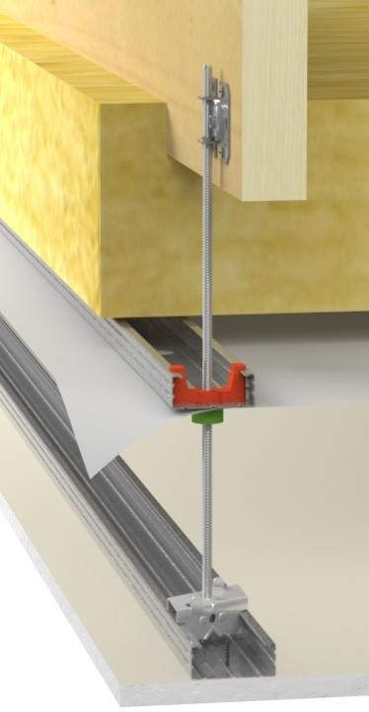

Tige filetée

Accessoire de fixation placé pour reprendre la charge une fois le montage de niveau et maintenir le pare- vapeur.

Pare-vapeur

Pièce étudiée placée pour régler le montage en hauteur

Fourrure intermédiaire

Platine

Isolant

U61 – Projet de prototypage

# L’existant

Actuellement une solution métallique de cavalier existe. Elle réalise le maintien définitif de la fourrure intermédiaire à l’ aide de son taraudage mais elle est particulièrement longue et difficile à mettre en œuvre car il faut visser le cavalier sur une dizaine de centimètre.

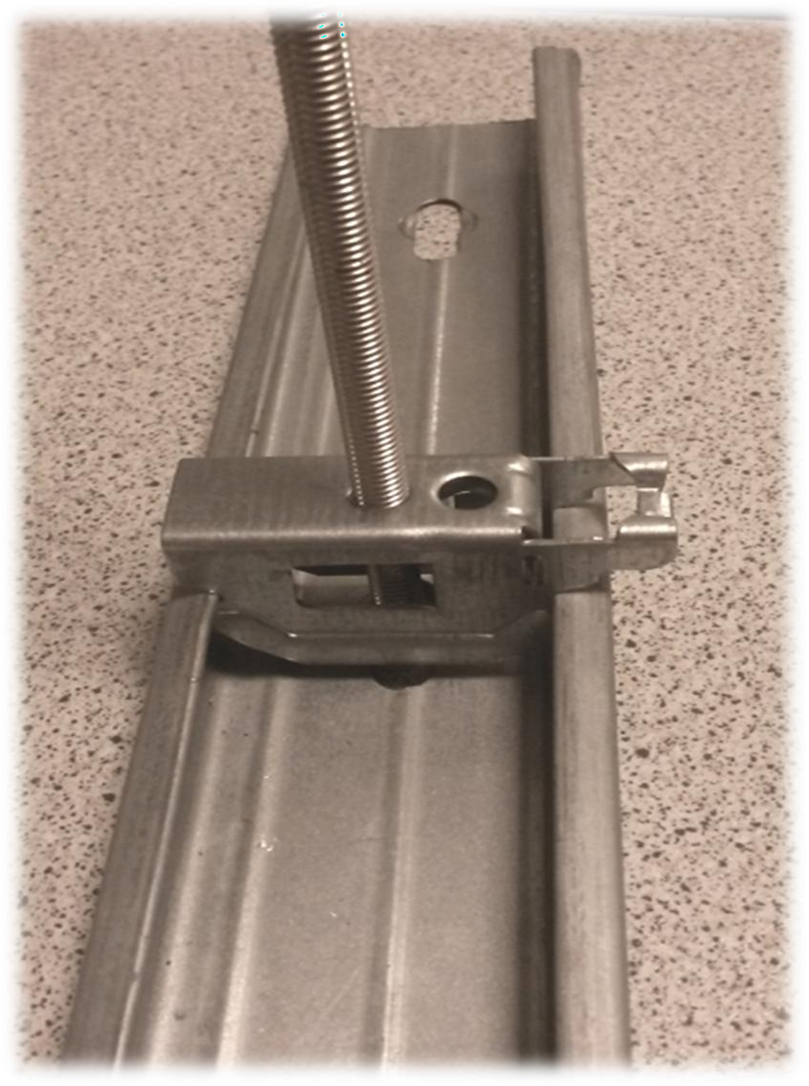

U61 – Projet de prototypage

# Caractérisation du besoin

**Verbalisation du besoin**

**Besoin exprimé :** On souhaite pouvoir maintenir la fourrure intermédiaire à la tige filetée le temps du montage de l’accessoire de fixation.

Le technicien

plaquiste

La fourrure

intermédiaire et la tige filetée

Cavalier

Mettre et maintenir en position

**Besoin énoncé :** Le cavalier rend service au technicien plaquiste en lui permettant de

mettre et maintenir en position temporairement la fourrure intermédiaire à la tige filetée.

**La validation du besoin**

**Pourquoi le besoin existe-t-il ?** Il est actuellement difficile de régler le niveau de la fourrure intermédiaire avec le cavalier existant.

**Qu’est-ce qui peut faire disparaitre le besoin ?** Le réglage de la position qui s’effectue avec l’accessoire de fixation en dessous de la fourrure. ***Probable***.

**Qu’est-ce qui peut faire évoluer le besoin ?** La reprise définitive de la charge par le cavalier (disparition de l’accessoire de fixation inférieur). ***Probable***.

**Le besoin n’est pas totalement validé.**

Le client souhaite tout de même poursuivre l’étude afin de prendre une décision.

U61 – Projet de prototypage

# Diagramme des interacteurs

En phase de pose :

Technicien

plaquiste

Fourrure

intermédiaire

FC1

FC2

Plafond

FP1

Cavalier

FC4

Tige filetée

FP2

FC5

Conditionnement

FC3

Caractérisation des éléments du milieu extérieur :

|  |  |  |  |
| --- | --- | --- | --- |
| ***Elément***  ***caractérisé*** | ***Critère*** | ***Niveau*** | ***Flexibilité*** |
| Technicien  plaquiste | Latéralisation | Droitier et gaucher | F0 |
| Force | Panel test | F0 |
| Fourrure  intermédiaire | Type | F45 ( cf. donnée  client ci- dessous) | F0 |
| Tige f iletée | Diamètre | M6 | F0 |
| Longueur | 200 mm | F1 |
| Plafond | Température  durant le montage | 40 °C max  -10 °C min | F2 |
| Humidité durant le  stockage | Max 100 % durant 1  mois | F2 |
| Isolant | Tout type d’ isolant | F0 |
| Conditionnement | Matière boite | Carton | F0 |
| Quantité dans la  boîte | 100 | F2 |

U61 – Projet de prototypage

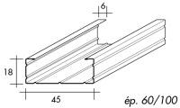

Données client sur les fourrures F45

Note : Avant de lancer un produit i l est testé par un panel de techniciens. Caractérisation des fonctions de service :

|  |  |  |  |
| --- | --- | --- | --- |
| ***Fonction de***  ***service*** | ***Critère*** | ***Niveau*** | ***Flexibilité*** |
| FP 1 : Régler le niveau | Le pas de réglage  minimum | 0 , 5 mm ( soit un  demi-pas de M 6 ) | F1 |
| Force | Panel test | F0 |
| FP 2 : Maintenir et mettre en position | Force  d’ arrachement  ( selon DTU 25 .41 ) | Max 400 N | F1 |
| Durée | 100 N durant  24 heures | F0 |
| Nombre de  manipulations | 5 | F0 |
| FC1 : Etre  manipulable | Outils utilisés | Sans | F0 |
| FC2 : S’ emboiter | Force | Panel test | F1 |
| FC3 : Se visser | Taraudage | M6 | F0 |
| FC4 : Résister à l’ ambiance | Température  durant le montage | 40 °C max  -10 °C min | F2 |
| Humidité durant le  stockage | Max 100 % durant 1  mois | F2 |
| Emboitage avec des résidus de  fibre dans la pièce | Quel que soit le type d’ isolant | F0 |
| FC5 : Se stocker | Nombre de manipulations  ( hors  manipulations d’ utilisation  normale) | 5 | F0 |

U61 – Projet de prototypage

# Choix des solutions

Le client a voulu que l’ on étudie un cavalier en polymère, v oici les solutions possibles qui lui ont été présentées.

## FT112 : Verrouiller la vis

Solution 1121 :

Principe : Les côtés de la fourrure referment le taraudage sur la vis par une flexion de la pièce.

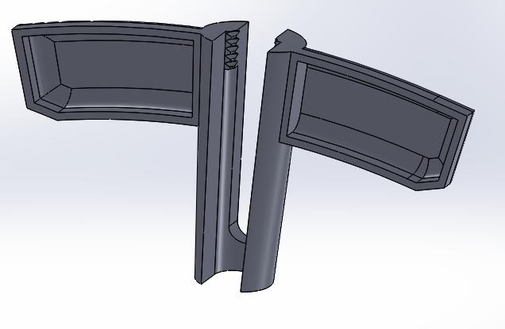

Solution 1122 :

Principe : Un demi-taraudage est emboité sur la vis à l’ aide d’ une charnière .

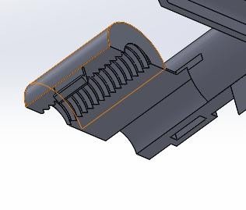

Solution 1123 :

Principe : La tige est glissée entre les 2 demi -formes. Par un basculement elle rentre dans le taraudage.

U61 – Projet de prototypage

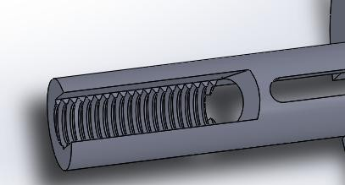

Solution 1124 :

Principe : Un seul demi-taraudage assure le maintien à la tige fi letée.

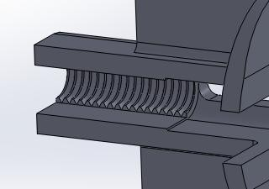

Solution 1125 :

Principe : 2 pièces identiques emboitées l’ une avec l’ autre : 2 demis taraudages.

## FT121 : Verrouiller la fourrure

Solution 1211 :

Principe : Placée à l’ extérieur de la fourrure, cette pièce s’ emboîte dans la rainure oblongue. Le poids est supporté par les oreilles de vissage.

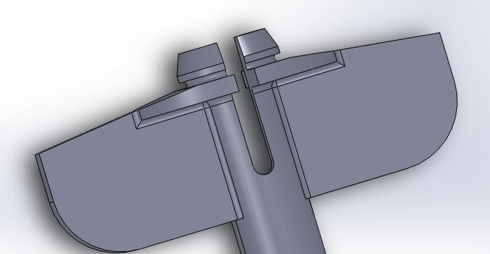

U61 – Projet de prototypage

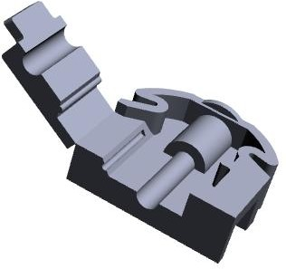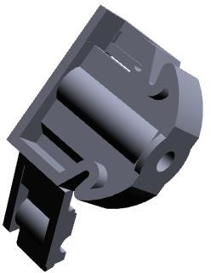

Solution 1212 :

Principe : Par une rotation les rainures blo quent les cotés de la fourrure.

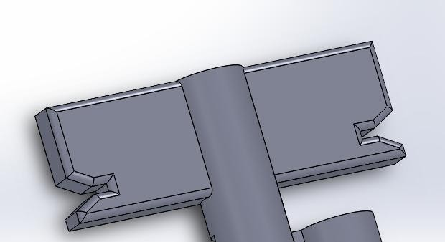

Solution 1213 :

Principe : Idem ci- dessus mais l’ épaisseur des oreilles est celle de la fourrure ; les encoches deviennent inutiles.

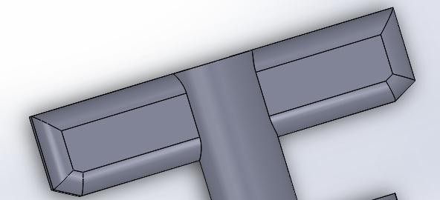

# Conception préliminaire et choix de solution

Suite aux propositions de solutions précédentes le client a arrêté le concept

suivant :

Sa définition numérique est disponible en annexe.

U61 – Projet de prototypage

# Conception détaillée

En retravaillant les formes de la pièce avec un spécialiste de l ’ injection plastique les solutions suivantes ont été adoptées :

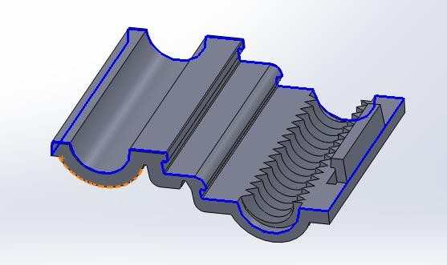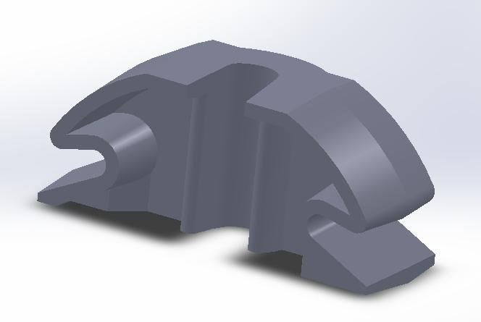

Partie fermeture Partie cavalier

Leurs définitions numériques sont disponibles en annexe, elles seront votre point de départ.

# Le travail demandé

Chaque étudiant a en charge le prototypage et l’ optimisation d' une des 2 parties.

1. Identifier dans le tableau de caractérisation des fonctions au moins un critère objectif selon lequel vous allez essayer d’ optimiser la solution proposée.
2. Déterminer et justifier un moyen de prototypage compatible avec le critère à valider.
3. Réaliser le prototypage ( de tout ou d’ une partie) de la solution initiale.
4. Caractériser à l’ aide d’ un moyen d’ essai le prototype vis-à-vis du critère identifié en question 1 .
5. Proposer une analyse des résultats de l ’ essai et des pistes d’ amélioration.
6. Réaliser ces améliorations sur une définition numérique du produit.
7. Si le temps vous le permet vous pouvez recommencer la procédure jusqu’ à l’ obtention d’ un produit conforme au critère que vous avez choisi.